HERB

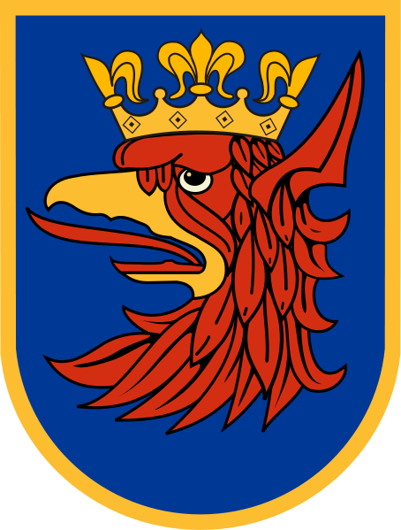

FLAGA SZCZECINA

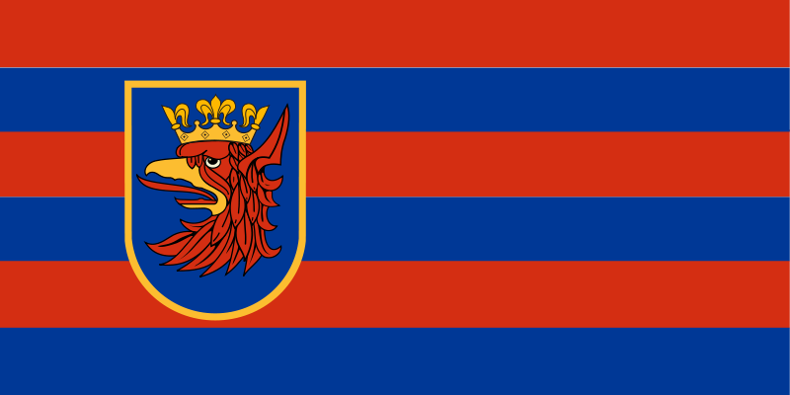

Źródło https://pl.wikipedia.org/wiki/Plik:POL_Szczecin_flag.svg

Miasto na prawach powiatu, stolica i największe miasto województwa zachodniopomorskiego, położone na Pobrzeżu Szczecińskim, nad Odrą i jeziorem Dąbie. Historyczna stolica księstwa pomorskiego; później w granicach Szwecji, Brandenburgii, Prus i Niemiec, od 1945 roku należy do Polski (tym samym stanowi część tzw. Ziem Odzyskanych). Szczecin jest trzecim pod względem zajmowanej powierzchni (300,55 km² z czego prawie 24% zajmują grunty pod wodami) i siódmym pod względem liczby ludności miastem Polski. Znajduje się w centrum aglomeracji szczecińskiej (jednej z 8 polskich metropolii według ESPON).

Z racji nadgranicznego położenia i bliskości (ok. 100 km) Morza Bałtyckiego, dostępnego przez żeglowną Odrę oraz Zalew Szczeciński, Szczecin stał się ośrodkiem gospodarczym regionu. Znajduje się tu port morski, stocznie remontowe, jachtowe oraz żeglugi morskiej. Miasto jest ośrodkiem turystycznym z dużą liczbą zabytków. Stanowi centrum akademickie i kulturalne (opera i operetka, liczne teatry, muzea i ośrodki kultury), jest także siedzibą katolickiej metropolii i nominalną współsiedzibą prawosławnej diecezji.

Szczecin oddziałuje także na niemieckie obszary przygraniczne. W 2013 Erwin Sellering, premier Meklemburgii-Pomorza Przedniego ogłosił, że miasto to powinno pełnić podobną rolę katalizatora rozwoju dla wschodniej części tego kraju związkowego, jak Hamburg dla części zachodniej. Również brandenburski powiat Uckermark wskazywany jest jako region o silnych powiązaniach ze Szczecinem. Miasto otaczają trzy duże kompleksy leśne, puszcze: Wkrzańska od północy, Bukowa od południa oraz Goleniowska od wschodu.

Ciekawe miejsca:

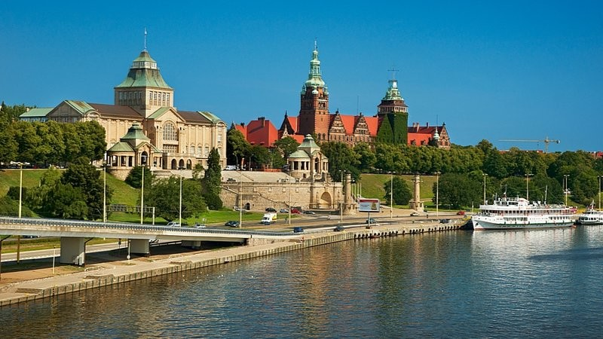

Wały Chrobrego

źródło <https://erasmusu.com/pl/erasmus-szczecin/co-zobaczyc/waly-chrobrego-w-szczecinie-9566>

Wały Chrobrego, przedtem znany jako Taras Hakena (niem.: Hakenterrasse) – taras widokowy o długości ok. 500 m w Szczecinie na skarpie wzdłuż Odry. Słynne założenie urbanistyczno-architektoniczne współtworzące, wraz z Muzeum Narodowym w Szczecinie, Zamkiem Książąt Pomorskich i katedrą pw. św. Jakuba, nadodrzańską sylwetę miasta, widoczną z głównych tras dojazdowych od wschodu biegnących przez mosty i wiadukty. Zaprojektowane i wzniesione według koncepcji Wilhelma Meyera-Schwartau w latach 1902–1921 z inicjatywy nadburmistrza Hermanna Hakena, na cześć którego został taras pierwotnie nazwany.

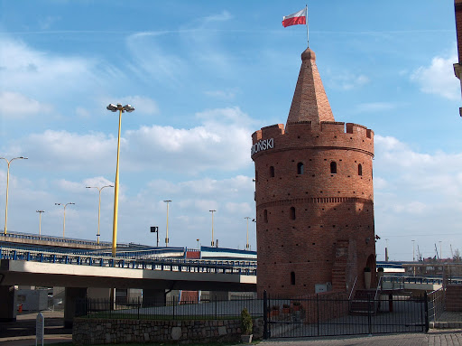

Baszta Panieńska (Baszta Siedmiu Płaszczy)

Źródło http://monitoringszczecin.pl/baszta-panienska-baszta-siedmiu-plaszczy/

Budowla zlokalizowana jest w pobliżu Odry u stóp Zamku Książąt Pomorskich przy ulicy Panieńskiej 47 w Szczecinie. Wpisana do rejestru zabytków pod nr 8 z 11 czerwca 1954 roku. Blisko baszty przebiegają ruchliwe arterie miejskie – Trasa Zamkowa i Trasa Nadodrzańska (a konkretnie jej część o nazwie Nabrzeże Wieleckie, gdzie położony jest także Bulwar Piastowski). Niedaleko znajduje się też tzw. Nowa Starówka (część Starego Miasta będąca nadal częściowo w odbudowie). Budowla ta jest symbolem miasta Szczecin.

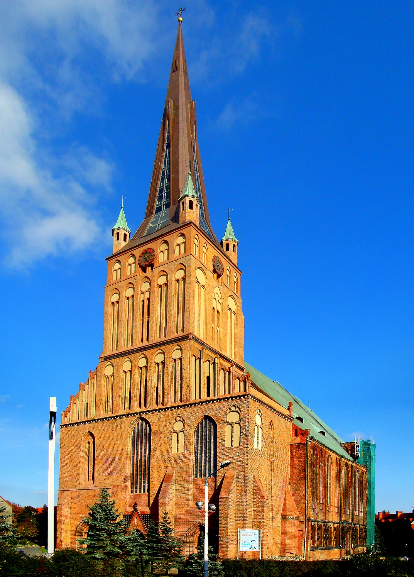

Bazylika archikatedralna św Jakuba

Źródło <https://pl.wikipedia.org/wiki/Plik:0910_Bazylika_archikatedralna_św_Jakuba_Szczecin.jpg>

główny kościół rzymskokatolicki Szczecina. Zlokalizowany na Starym Mieście, ul. św. Jakuba 1. Drugi po bazylice licheńskiej pod względem wysokości kościół w Polsce. Główna świątynia metropolii szczecińsko-kamieńskiej.

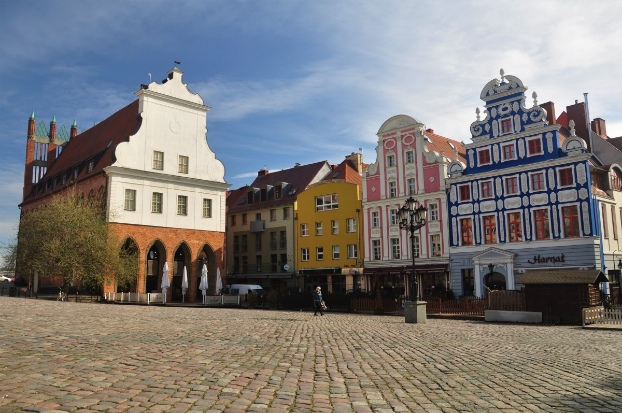

plac Rynek Sienny

źródło <https://www.globtroter.pl/zdjecia/281203,polska,zachodniopomorskie,szczecin,rynek,sienny,w,szczecinie.html>

główny plac staromiejski w formie prostokątnego, brukowanego rynku w dzielnicy Śródmieście na osiedlu Stare Miasto. Plac otaczają ulice Sienna oraz Mściwoja II, do placu dochodzi również ulica Osiek. Do 1945 roku zwany był Heumarkt.

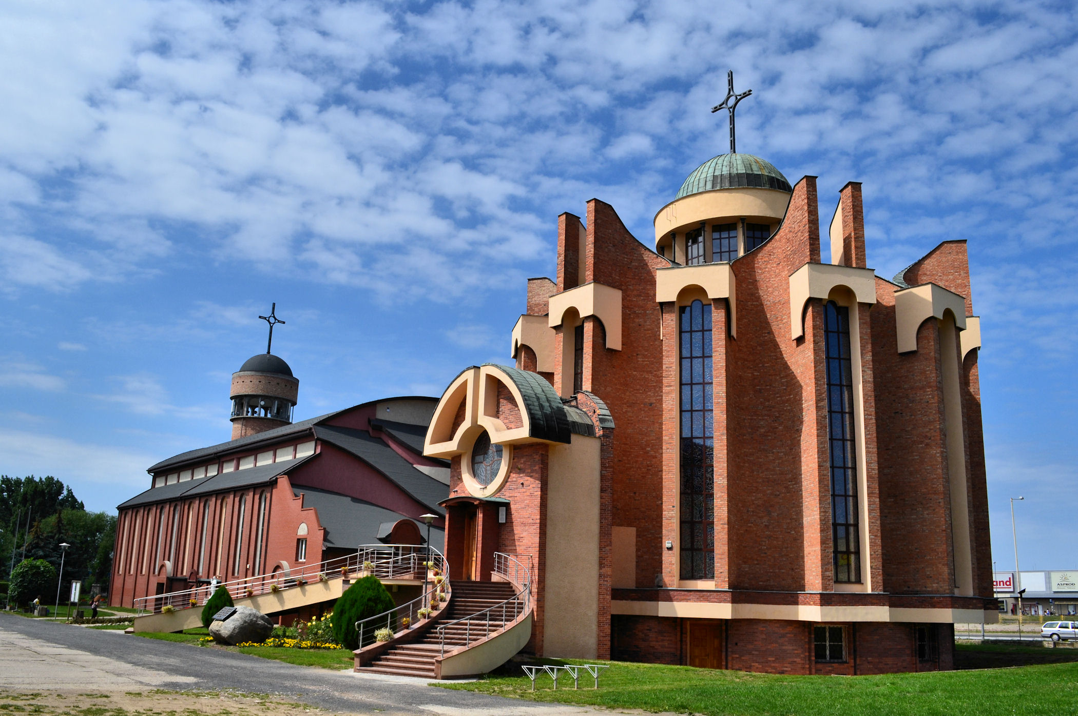

Sanktuarium Matki Bożej Fatimskiej w Szczecinie

Źródło https://pl.wikipedia.org/wiki/Sanktuarium_Matki_Bożej_Fatimskiej_w_Szczecinie

Świątynia katolicka na Osiedlu Słonecznym w Szczecinie, zbudowana w latach 1987-1988 według projektu Adama Szymskiego i Mariana Rozwarskiego jako wotum za uratowanie życia Jana Pawła II.

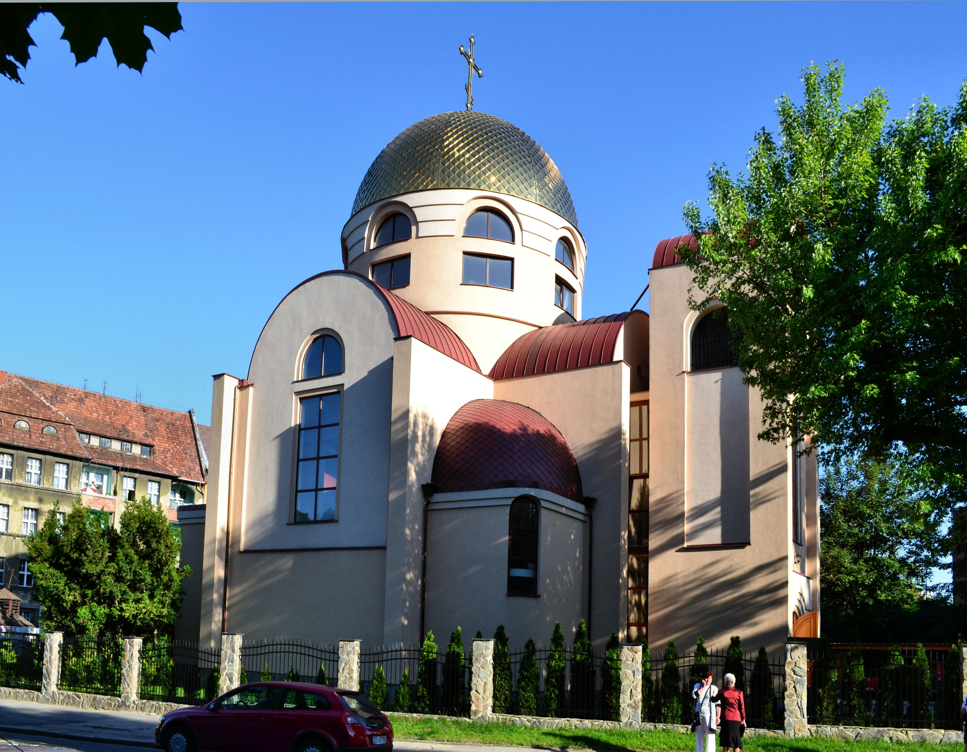

Cerkiew św. Mikołaja w Szczecinie

Źródło <https://pl.wikipedia.org/wiki/Cerkiew_św._Mikołaja_w_Szczecinie>

Prawosławna cerkiew konkatedralna i parafialna w Szczecinie. Należy do dekanatu Szczecin diecezji wrocławsko-szczecińskiej Polskiego Autokefalicznego Kościoła Prawosławnego.

Świątynia mieści się przy ulicy Zygmunta Starego 1.

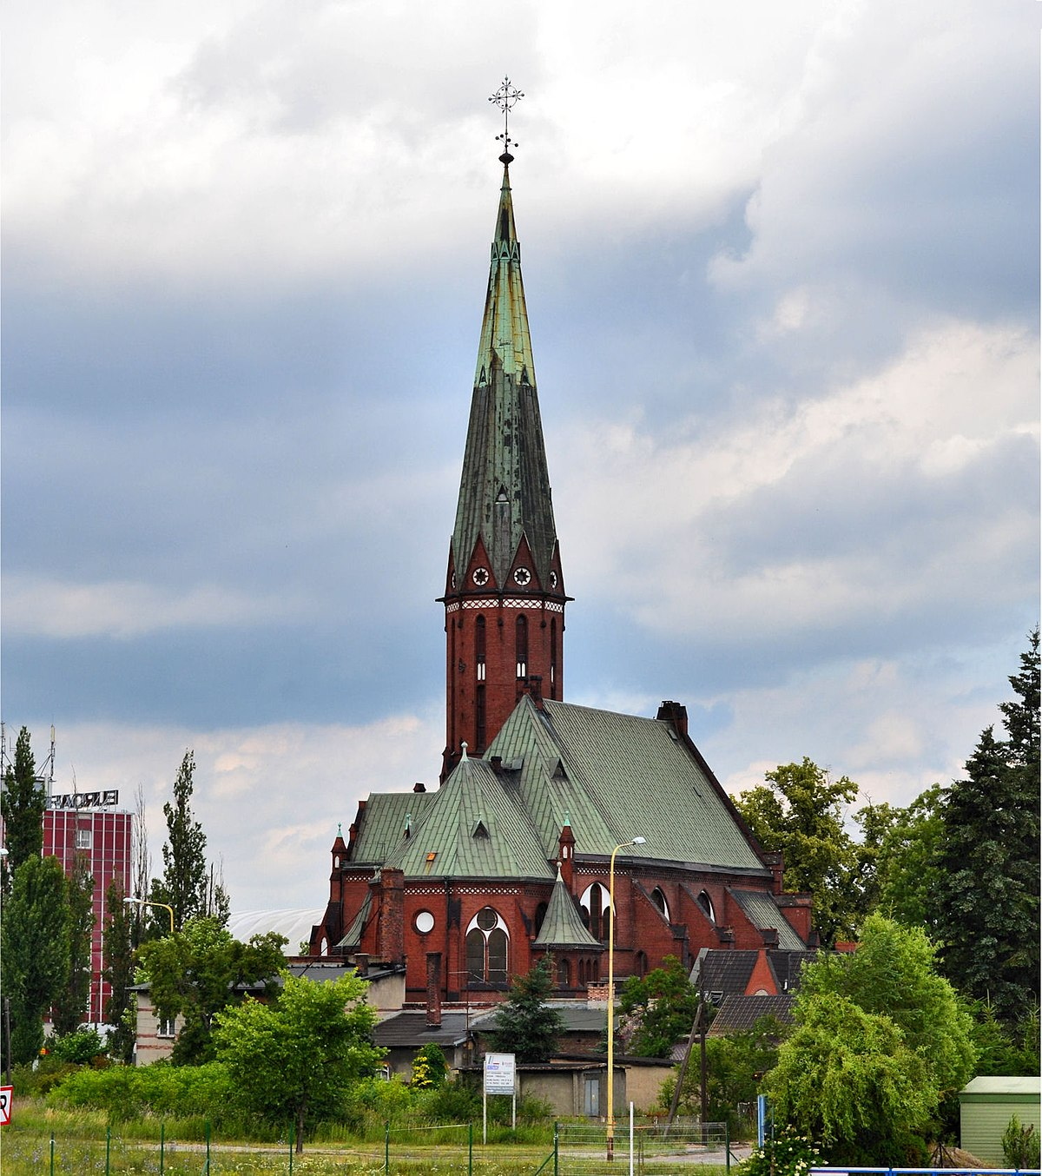

Kościół Świętej Trójcy w Szczecinie (Łasztownia)

Źródło <https://pl.wikipedia.org/wiki/Kościół_Świętej_Trójcy_w_Szczecinie_(Łasztownia)>

Budowla neogotycka zaprojektowana przez szczecińskiego architekta Wilhelma Meyera-Schwartau. Został wzniesiony na wyspie Łasztowni w latach 1894–1896 na fundamentach starego kościoła gotyckiego, pochodzącego prawdopodobnie jeszcze z XIII wieku, lecz później wielokrotnie przebudowywanego. Pierwotnie nosił wezwanie św. Gertrudy. Obecnie jest kościołem parafii ewangelicko-augsburskiej.

Inne ciekawe miejsca:

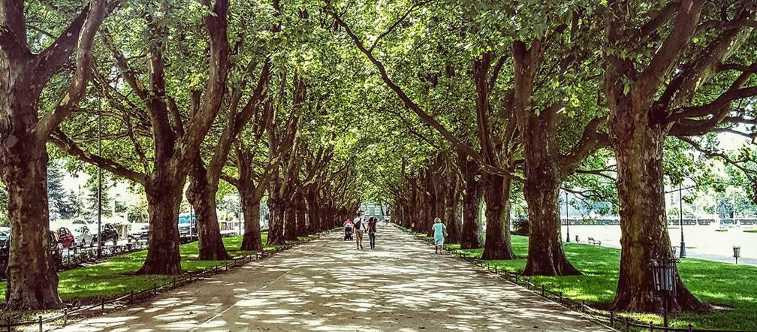

Aleja platanowa na Jasnych Błoniach

Źródło <https://szczecin.se.pl/aleja-platanowa-na-jasnych-bloniach-zdjecie-aa-ycHd-vNUN-ohSr.html>

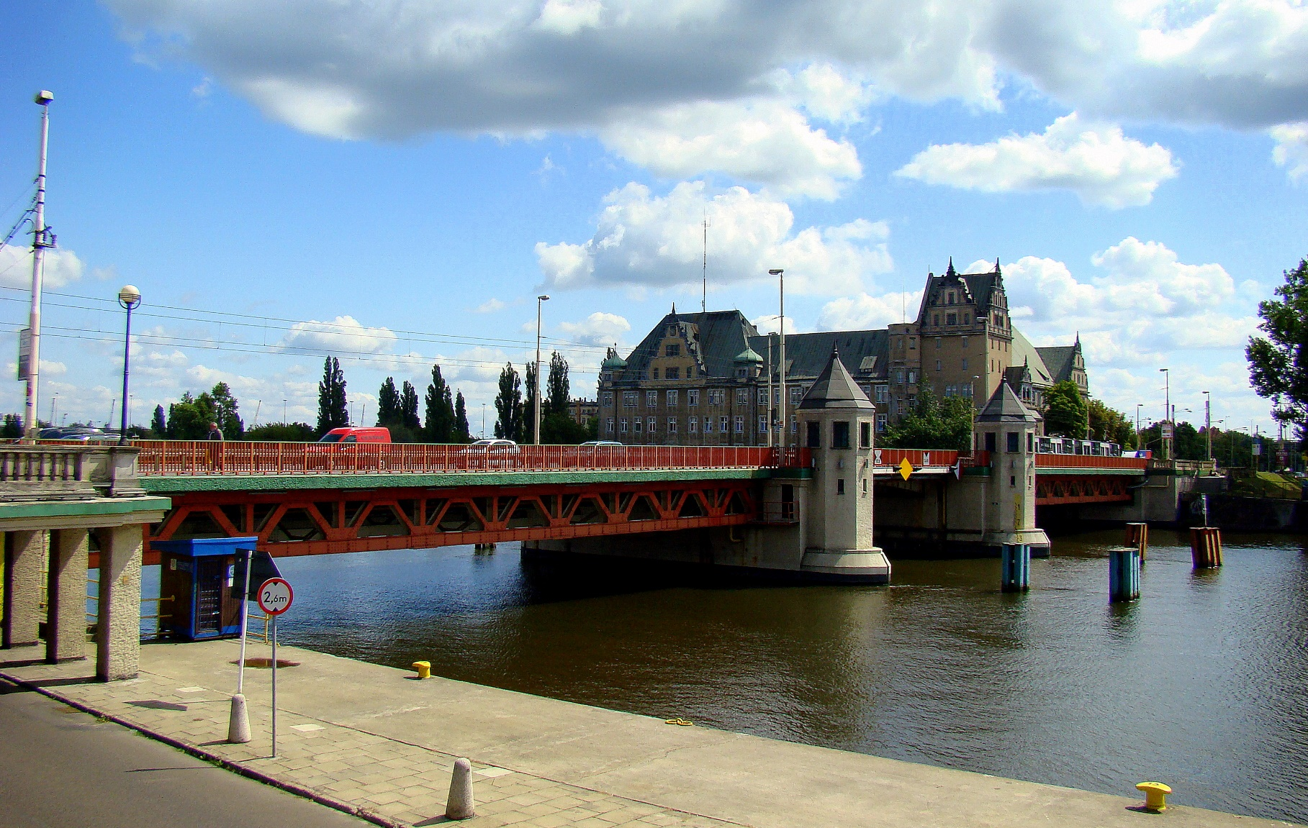

Most Długi im. Sobieskiego w Szczecinie

Źródło <https://pl.wikipedia.org/wiki/Most_Długi_w_Szczecinie>